1. Junginys, kurio formulė (I):
kur:
R₁, R₃ ir R₄ kiekvienas atskirai yra parinktas iš vandenilio ir metilo;
R₂ yra parinktas iš vandenilio, metilo ir -CH₂CH₂OH;
n yra 1 arba 2;
R₅ yra parinktas iš metilo, etilo ir -CH₂OR₈;
R₆ yra parinktas iš metilo, chloro ir fluoro;
R₇ yra parinktas iš metilo, etilo ir ciklopropilo; ir
R₈ yra parinktas iš metilo, etilo ir benzilo;
arba farmaciniu požiūriu priimtina jo druska.

2. Junginys pagal 1 punktą, kur kiekvienas iš R₁-R₄ yra parinktas nepriklausomai iš vandenilio ir metilo.

3. Junginys pagal 1 - 2 punktus, kur R₁, R₃ ir R₄ visi yra vandeniliai.

4. Junginys pagal 1 - 3 punktus, kur R₂ yra metilas.

5. Junginys pagal 1 punktą, kur R₅ yra metilas arba -CH₂OR₈.

6. Junginys pagal 1 - 5 punktus, kur R₈ yra metilas.

7. Junginys pagal 1 punktą, kur R₆ yra metilas arba fluoro atomas.

8. Junginys pagal 1 - 7 punktus, kuri R₆ yra fluoro atomas.

9. Junginys pagal 1 punktą, kur R₇ yra metilas.

10. Junginys pagal 1 punktą, turintis struktūrą, kurios formulė (Ia):
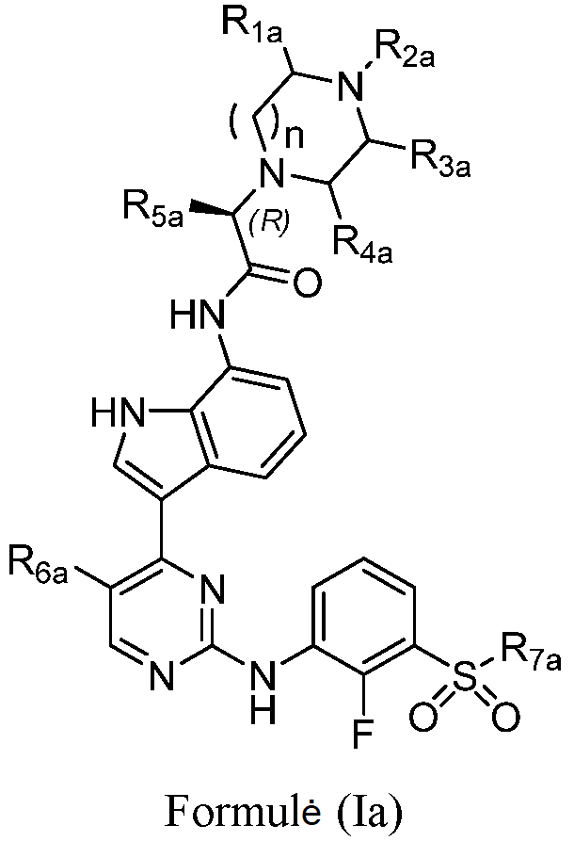
kur:
R_{1a}, R_{3a} ir R_{4a} kiekvienas atskirai yra parinktas iš vandenilio ir metilo;
R_{2a} yra parinktas iš vandenilio, metilo ir -CH₂CH₂OH;
n yra 1 arba 2;
R_{5a} yra parinktas iš metilo, etilo ir -CH₂OR_{8a};
R_{6a} yra parinktas iš metilo, chloro ir fluoro;
R_{7a} yra parinktas iš metilo, etilo ir ciklopropilo; ir
R_{8a} yra parinktas iš metilo, etilo ir benzilo;
arba farmaciniu požiūriu priimtina jo druska.

11. Junginys pagal 1 punktą, turintis struktūrą, kurios formulė (Ib):
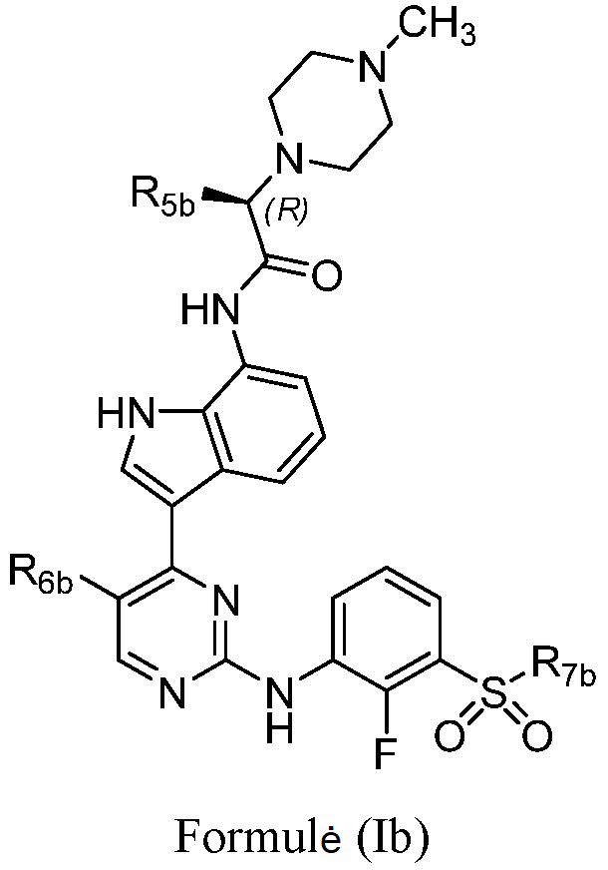
kur:
R_{5b} yra parinktas iš metilo, etilo ir -CH₂OR_{8b};
R_{6b} yra parinktas iš metilo, chloro ir fluoro;
R_{7b} yra parinktas iš metilo, etilo ir ciklopropilo; ir
R_{8b} yra parinktas iš metilo, etilo ir benzilo;
arba farmaciniu požiūriu priimtina jo druska.

12. Junginys pagal 1 punktą, parinktas iš:
(R)-N-(3-(2-((2-fluor-3-(metilsulfonil)fenil)amino)-5-metilpirimidin-4-il)-1H-indol-7-il)-2-(4-(2-hidroksietil)piperazin-1-il)propanamido;
(R)-N-(3-(2-(2-fluor-3-(metilsulfonil)fenilamino)-5-metilpirimidin-4-il)-1H-indol-7-il)-2-(4-metilpiperazin- 1-il)propanamido;
(R)-N-(3-(2-(3-(etilsulfonil)-2-fluorfenilamino)-5-metilpirimidin-4-il)-1H-indol-7-il)-2-(4-metilpiperazin-1-il)propanamido;
(R)-N-(3-(2-(3-(ciklopropilsulfonil)-2-fluorfenilamino)-5-metilpirimidin-4-il)-1H-indol-7-il)-2-(4-metilpiperazin-1-il)propanamido;
(R)-N-(3-(5-chlor-2-((2-fluor-3-(metilsulfonil)fenil)amino)pirimidin-4-il)-1H-indol-7-il)-2-(4-metilpiperazin-1-il)propanamido;
(S)-N-(3-(2-((2-fluor-3-(metilsulfonil)fenil)amino)-5-metilpirimidin-4-il)-1H-indol-7-il)-2-(4)-metilpiperazin-1-il)propanamido;
(R)-N-(3-(2-((2-fluor-3-(metilsulfonil)fenil)amino)-5-metilpirimidin-4-il)-1H-indol-7-il)-2-((3S, 5S)-3,4,5-trimetilpiperazin-1-il)propanamido;
(R)-N-(3-(5-fluor-2-((2-fluor-3-(metilsulfonil)fenil)amino)pirimidin-4-il)-1H-indol-7-il)-2-((3S,5S)-3,4,5-trimetilpiperazin-1-il)propanamido;
(R)-2-((3S,5S)-3, 5-dimetilpiperazin-1-il)-N-(3 -(2-((2-fluor-3 - (metilsulfonil)fenil)amino)-5-metilpirimidin-4-il)-1H-indol-7-il)propanamido;
(S)-2-((3S,5S)-3,5 -dimetilpiperazin-1 -il)-N-(3-(2-((2-fluor-3 - (metilsulfonil)fenil)amino)-5-metilpirimidin-4-il)-1H-indol-7-il)propanamido;
(R)-2-((3S,5S)-3,5-dimetilpiperazin-1-il)-N-(3-(5-fluor-2-((2-fluor-3-(metilsulfonil)fenil)amino) pirimidin-4-il)-1H-indol-7-il)propanamido;
(S)-2-((3S,5S)-3,5-dimetilpiperazin-1-il)-N-(3-(5-fluor-2-((2-fluor-3-(metilsulfonil)fenil)amino) pirimidin-4-il)-1H-indol-7-il)propanamido;
(S)-N-(3-(2-((2-fluor-3-(metilsulfonil)fenil)amino)-5-metilpirimidin-4-il)-1H-indol-7-il)-2-(4)-metilpiperazin-1-il)butanamido;
(R)-N-(3-(2-((2-fluor-3-(metilsulfonil)fenil)amino)-5-metilpirimidin-4-il)-1H-indol-7-il)-2-(4-metilpiperazin-1-il)butanamido;
(S)-N-(3-(2-((2-fluor-3-(metilsulfonil)fenil)amino)-5-metilpirimidin-4-il)-1H-indol-7-il)-3-metoksi-2-(4-metilpiperazin-1-il)propanamido;
(R)-N-(3-(2-((2-fluor-3-(metilsulfonil)fenil)amino)-5-metilpirimidin-4-il)-1H-indol-7-il)-3-metoksi-2-(4-metilpiperazin-1-il)propanamido;
(R)-N-(3-(5-fluor-2-((2-fluor-3-(metilsulfonil)fenil)amino)pirimidin-4-il)-1H-indol-7-il)-2-( 4-metil-1,4-diazepan-1-il)butanamido;
(S)-N-(3-(5-fluor-2-((2-fluor-3-(metilsulfonil)fenil)amino)pirimidin-4-il)-1H-indol-7-il)-2-(4-metil-1,4-diazepan-1-il)butanamido;
(S)-N-(3-(2-((2-fluor-3-(metilsulfonil)fenil)amino)-5-metilpirimidin-4-il)-1H-indol-7-il)-2-((3S,5S)-3,4,5-trimetilpiperazin-1-il)butanamido;
(R)-N-(3-(2-((2-fluor-3-(metilsulfonil)fenil)amino)-5-metilpirimidin-4-il)-1H-indol-7-il)-2-((3S,5S)-3,4,5-trimetilpiperazin-1-il)butanamido;
(S)-N-(3-(2-((2-fluor-3-(metilsulfonil)fenil)amino)-5-metilpirimidin-4-il)-1H-indol-7-il)-3-metoksi-2-((3S,5S)-3,4,5-trimetilpiperazin-1-il)propanamido;
(R)-N-(3-(2-((2-fluor-3-(metilsulfonil)fenil)amino)-5-metilpirimidin-4-il)-1H-indol-7-il)-3-metoksi- 2-((3S,5S)-3,4,5-trimetilpiperazin-1-il)propanamido;
(S)-N-(3-(5-fluor-2-(2-fluor-3-(metilsulfonil)fenilamino)pirimidin-4-il)-1H-indol-7-il)-2-((3S, 5S)-3,4,5-trimetilpiperazin-1-il)butanamido;
(R)-N-(3-(2-((2-fluor-3-(metilsulfonil)fenil)amino)-5-metilpirimidin-4-il)-1H-indol-7-il)-2-(piperazinas-1-il)propanamido;
(S)-N-(3-(2-((2-fluor-3-(metilsulfonil)fenil)amino)-5-metilpirimidin-4-il)-1H-indol-7-il)-2-(piperazinas-1-il)propanamido;
(R)-2-((3R,5R)-3,5-dimetilpiperazin-1-il)-N-(3-(2-((2-fluor-3-(metilsulfonil)fenil)amino)-5- metilpirimidin-4-il)-1H-indol-7-il)butanamido;
(S)-2-((3R,5R)-3,5-dimetilpiperazin-1-il)-N-(3-(2-((2-fluor-3-(metilsulfonil)fenil)amino)-5- metilpirimidin-4-il)-1H-indol-7-il)butanamido;
(S)-2-((3R,5R)-3,5-dimetilpiperazin-1-il)-N-(3-(2-((2-fluor-3-(metilsulfonil)fenil)amino)-5- metilpirimidin-4-il)-1H-indol-7-il)-3-metoksipropanamido;
(R)-2-((3R,5R)-3,5-dimetilpiperazin-1-il)-N-(3-(2-((2-fluor-3-(metilsulfonil)fenil)amino)-5- metilpirimidin-4-il)-1H-indol-7-il)-3-metoksipropanamido;
(S)-2-((3R,5R)-3,5-dimetilpiperazin-1-il)-N-(3-(5-fluor-2-((2-fluor-3-(metilsulfonil)fenil)amino) pirimidin-4-il)-1H-indol-7-il)butanamido;
(R)-2-((3R,5R)-3,5-dimetilpiperazin-1-il)-N-(3-(5-fluor-2-((2-fluor-3-(metilsulfonil)fenil)amino) pirimidin-4-il)-1H-indol-7-il)butanamido;
(S)-2-((3R,5R)-3,5-dimetilpiperazin-1-il)-N-(3-(5-fluor-2-((2-fluor-3-(metilsulfonil)fenil)amino) pirimidin-4-il)-1H-indol-7-il)-3-metoksipropanamido;
(R)-2-((3R,5R)-3,5-dimetilpiperazin-1-il)-N-(3-(5-fluor-2-((2-fluor-3-(metilsulfonil)fenil)amino) pirimidin-4-il)-1H-indol-7-il)-3-metoksipropanamido;
(S)-N-(3-(5-fluor-2-(2-fluor-3-(metilsulfonil)fenilamino)pirimidin-4-il)-1H-indol-7-il)-3-metoksi-2-(4-metilpiperazin-1-il)propanamido;
(R)-N-(3-(5-fluor-2-(2-fluor-3-(metilsulfonil)fenilamino)pirimidin-4-il)-1H-indol-7-il)-3-metoksi-2-(4-metilpiperazin-1-il)propanamido;
(S)-N-(3-(2-((2-fluor-3-(metilsulfonil)fenil)amino)-5-metilpirimidin-4-il)-1H-indol-7-il)-2-(4)-metil-1,4-diazepan-1-il)butanamido;
(R)-N-(3-(2-((2-fluor-3-(metilsulfonil)fenil)amino)-5-metilpirimidin-4-il)-1H-indol-7-il)-2-(4-metil-1,4-diazepan-1-il)butanamido;
(R)-N-(3-(5-fluor-2-((2-fluor-3-(metilsulfonil)fenil)amino)pirimidin-4-il)-1H-indol-7-il)-2-(4-metilpiperazin-1-il)butanamido;
(S)-N-(3-(5-fluor-2-((2-fluor-3-(metilsulfonil)fenil)amino)pirimidin-4-il)-1H-indol-7-il)-2-(4-metilpiperazin-1-il)butanamido;
(S)-N-(3-(5-fluor-2-((2-fluor-3-(metilsulfonil)fenil)amino)pirimidin-4-il)-1H-indol-7-il)-3-metoksi-2-((3S,5S)-3,4,5-trimetilpiperazin-1-il)propanamido;
(R)-N-(3-(5-fluor-2-((2-fluor-3-(metilsulfonil)fenil)amino)pirimidin-4-il)-1H-indol-7-il)-3-metoksi-2-((3S,5S)-3,4,5-trimetilpiperazin-1-il)propanamido;
(R)-N-(3-(2-((2-fluor-3-(metilsulfonil)fenil)amino)-5-metilpirimidin-4-il)-1H-indol-7-il)-3-metoksi-2-(4-metil-1,4-diazepan-1-il)propanamido;
(S)-N-(3-(2-((2-fluor-3-(metilsulfonil)fenil)amino)-5-metilpirimidin-4-il)-1H-indol-7-il)-3-metoksi- 2-(4-metil-1,4-diazepan-1-il)propanamido;
(S)-N-(3-(5-fluor-2-((2-fluor-3-(metilsulfonil)fenil)amino)pirimidin-4-il)-1H-indol-7-il)-3-metoksi-2-(4-metil-1,4-diazepan-1-il)propanamido;
(R)-N-(3-(5-fluor-2-((2-fluor-3-(metilsulfonil)fenil)amino)pirimidin-4-il)-1H-indol-7-il)-3-metoksi-2-(4-metil-1,4-diazepan-1-il)propanamido;
(R)-N-(3-(5-fluor-2-((2-fluor-3-(metilsulfonil)fenil)amino)pirimidin-4-il)-1H-indol-7-il)-2-(4-metil-1,4-diazepan-1 -il)propanamido;
(S)-2-((R)-2,4-dimetilpiperazin-1-il)-N-(3-(2-((2-fluor-3-(metilsulfonil)fenil)amino)-5-metilpirimidin-4-il)-1H-indol-7-il)propanamido;
(R)-2-((R)-2,4-dimetilpiperazin-1-il)-N-(3-(2-((2-fluor-3-(metilsulfonil)fenil)amino)-5-metilpirimidin-4-il)-1H-indol-7-il)propanamido;
(R)-2-((R)-2,4-dimetilpiperazin-1-il)-N-(3-(5-fluor-2-((2-fluor-3-(metilsulfonil)fenil)amino) pirimidin-4-il)-1H-indol-7-il)propanamido;
(S)-2-((R)-2,4-dimetilpiperazin-1-il)-N-(3-(2-((2-fluor-3-(metilsulfonil)fenil)amino)-5-metilpirimidin-4-il)-1H-indol-7-il)butanamido;
(R)-2-((R)-2,4-dimetilpiperazin-1-il)-N-(3-(2-((2-fluor-3-(metilsulfonil)fenil)amino)-5-metilpirimidin-4-il)-1H-indol-7-il)butanamido;
(S)-2-((R)-2,4-dimetilpiperazin-1-il)-N-(3-(5-fluor-2-((2-fluor-3-(metilsulfonil)fenil)amino)pirimidin-4-il)-1H-indol-7-il)butanamido;
(R)-2-((R)-2,4-dimetilpiperazin-1-il)-N-(3-(5-fluor-2-((2-fluor-3-(metilsulfonil)fenil)amino)pirimidino-4-il)-1H-indol-7-il)butanamido;
(S)-2-((R)-2,4-dimetilpiperazin-1-il)-N-(3-(2-((2-fluor-3-(metilsulfonil)fenil)amino)-5-metilpirimidin-4-il)-1H-indol-7-il)-3-metoksipropanamido;
(R)-2-((R)-2,4-dimetilpiperazin-1-il)-N-(3-(2-((2-fluor-3-(metilsulfonil)fenil)amino)-5-metilpirimidin-4-il)-1H-indol-7-il)-3-metoksipropanamido;
(S)-2-((R)-2,4-dimetilpiperazin-1-il)-N-(3-(5-fluor-2-((2-fluor-3-(metilsulfonil)fenil)amino) pirimidin-4-il)-1H-indol-7-il)-3-metoksipropanamido;
(R)-2-((R)-2,4-dimetilpiperazin-1-il)-N-(3-(5-fluor-2-((2-fluor-3-(metilsulfonil)fenil)amino) pirimidin-4-il)-1H-indol-7-il)-3-metoksipropanamido;
(R)-2-((S)-2,4-dimetilpiperazin-1-il)-N-(3-(2-((2-fluor-3-(metilsulfonil)fenil)amino)-5-metilpirimidin-4-il)-1H-indol-7-il)propanamido;
(S)-2-((S)-2,4-dimetilpiperazin-1-il)-N-(3-(2-((2-fluor-3-(metilsulfonil)fenil)amino)-5-metilpirimidin-4-il)-1H-indol-7-il)propanamido;
(R)-2-((S)-2,4-dimetilpiperazin-1-il)-N-(3-(2-((2-fluor-3-(metilsulfonil)fenil)amino)-5-metilpirimidin-4-il)-1H-indol-7-il)butanamido;
(S)-2-((S)-2,4-dimetilpiperazin-1-il)-N-(3-(2-((2-fluor-3-(metilsulfonil)fenil)amino)-5-metilpirimidin- 4-il)-1H-indol-7-il)butanamido;
(R)-3-etoksi-N-(3-(2-((2-fluor-3-(metilsulfonil)fenil)amino)-5-metilpirimidin-4-il)-1H-indol-7-il)- 2-(4-metilpiperazin-1-il)propanamido;
(R)-3-etoksi-N-(3-(5-fluor-2-((2-fluor-3-(metilsulfonil)fenil)amino)pirimidin-4-il)-1H-indol-7-il) -2-(4-metilpiperazin-1-il)propanamido;
(R)-3-(benziloksi)-N-(3-(2-((2-fluor-3-(metilsulfonil)fenil)amino)-5-metilpirimidin-4-il)-1H-indol-7-il)-2-(4-metilpiperazin-1-il)propanamido;
(S)-3-(benziloksi)-N-(3-(2-((2-fluor-3-(metilsulfonil)fenil)amino)-5-metilpirimidin-4-il)-1H-indol-7-il)-2-(4-metilpiperazin-1-il)propanamido;
(R)-N-(3-(5-fluor-2-(2-fluor-3-(metilsulfonil)fenilamino)pirimidin-4-il)-1H-indol-7-il)-3-metoksi-2- (piperazin-1-il)propanamido; ir
(S)-N-(3-(5-fluor-2-(2-fluor-3-(metilsulfonil)fenilamino)pirimidin-4-il)-1H-indol-7-il)-3-metoksi-2- (piperazin-1-il)propanamido;
arba farmaciniu požiūriu priimtina jo druska.

13. Junginys pagal 1 punktą, kuris yra (R)-N-(3-(5-fluor-2-(2-fluor-3-(metilsulfonil)fenilamino)pirimidin-4-il)-1H-indol-7-il)-3-metoksi-2-(4-metilpiperazin-1-il)propanamidas arba farmaciniu požiūriu priimtina jo druska.

14. Junginys pagal 1 punktą, kuris yra (R)-N-(3-(5-fluor-2-(2-fluor-3-(metilsulfonil)fenilamino) pirimidin-4-il)-1H-indol-7-il)-3-metoksi-2-(4-metilpiperazin-1-il)propanamidas.

15. Junginys pagal 1 punktą, kuris yra farmaciniu požiūriu priimtina (R)-N-(3-(5-fluor-2-(2-fluor-3-(metilsulfonil)fenilamino)pirimidin-4-il)-1H-indol-7-il)-3-metoksi-2-(4-metilpiperazin-1-il)propanamido druska.

16. Farmacinė kompozicija, apimanti junginį pagal 1 - 15 punktus arba farmaciniu požiūriu priimtiną jo druską ir farmaciniu požiūriu priimtiną skiediklį, pagalbinę medžiagą arba nešiklį.

17. Junginys pagal 1 - 15 punktus arba farmaciniu požiūriu priimtina jo druska, skirti naudoti su JAK1 susijusio sutrikimo gydymui, kur su JAK1 susijęs sutrikimas yra parinktas iš 1 tipo diabeto, vilkligės, išsėtinės sklerozės, reumatoidinio artrito, psoriazės, astmos, atopinio dermatito, autoimuninių skydliaukės sutrikimų, opinio kolito, Krono ligos, LOPL, vitiligo ir alopecijos.

18. Farmacinė kompozicija, apimanti junginį pagal bet kurį iš 1 - 15 punktų arba farmaciniu požiūriu priimtiną jo druską, skirta naudoti su JAK1 susijusio sutrikimo gydymui, kur su JAK1 susijęs sutrikimas yra parinktas iš 1 tipo diabeto, vilkligės, išsėtinės sklerozės, reumatoidinio artrito, psoriazės, astmos, atopinio dermatito, autoimuninių skydliaukės sutrikimų, opinio kolito, Krono ligos, LOPL, vitiligo ir alopecijos.

